NOTICE OF CONVENING OF CENTRAL COUNTING STATION

AVISO DE CONVOCATORIA DE LA ESTACIÓN CENTRAL DE CONTEO

Notice is hereby given to the registered voters of Bowie County that the Central Count Station for the May 2, 2026 Joint Uniform Election will be convened no earlier than Saturday May 2, 2026 at 6:00pm at 710 James Bowie Dr. New Boston, TX for the purpose of tabulating the results of the May 2, 2026 Joint Uniform Election

Se notifica a los votantes registrados del condado de Bowie que la estación central de recuento para la Elección Conjunta Uniforme del 2 de mayo de 2026 se convocará no antes del sábado 2 de mayo de 2026 a las 18:00 en 710 James Bowie Dr. New Boston, TX con el propósito de tabular los resultados de la Elección Conjunta Uniforme del 2 de mayo de 2026.

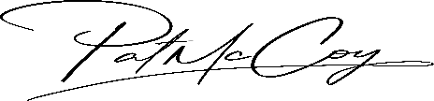
Bowie County Elections
Early Voting Clerk

Dated April 21, 2026

